FORMULIR TEMUAN KETIDAKSESUAIAN & TINDAKAN PERBAIKAN (F-TKTP)
Form : CINT/QA/F-003/TKTP

A. KETIDAKSESUAIAN
A1. Ketidaksesuaian yang ditemukan pada system mutu perusahaan :

Pencapaian dan Evaluasi Sasaran Mutu K3 dan Lingkungan untuk periode tahun 2023 belum dapat ditunjukkan.
Beberapa pencapaian K3 dan Lingkungan ada dalam pencapaian BSC dept. PRD namun perlu dibuat kedalam format standar Sasaran Mutu K3 dan Lingkungan.

(Jika perlu dapat dilanjutkan pada kertas lain)
A2. Persyaratan yang tidak dipenuhi : ISO 45001:2018 Klusul 9.1. Pengukuran, Analisis dan Evaluasi
A3. (KhususTemuan Audit Mutu) Kategori Ketidaksesuaian : Mayor / Minor / Perlu Perhatian *)
A4. Penemu Ketidaksesuaian
 | Tanggal  3 Juni 2024 |  |  |  | Nama  Erna & Andreas |  |  |  |  | Jabatan  Internal Audit ISO |  |  |  |  |  | 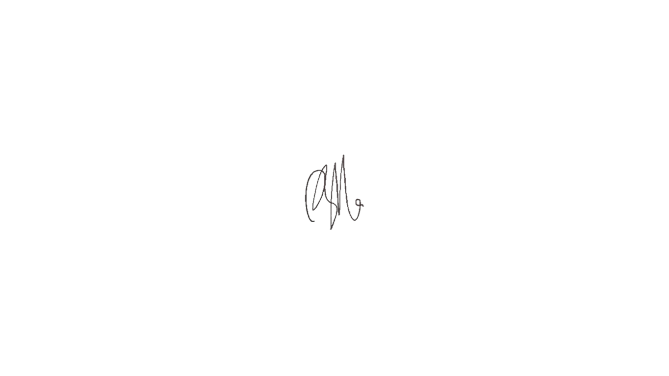  TandaTangan  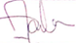
B. TINDAKAN PERBAIKAN
B1.Tindakan perbaikan /pencegahan akan dilakukan oleh Manager yang bertanggungjawab, yaitu :
 |  | Nama |  |  |  |  |  | Departemen |  |  |  |  |  | TandaTangan  ………………………….
B2. Analisis Manager yang bertanggung jawab tentang penyebab ketidaksesuaian :

(Jika perlu dapat dilanjutkan pada kertas lain)
B3. Rencana tindakan perbaikan yang akan dilakukan :

(Jika perlu dapat dilanjutkan pada kertas lain)
B4. Rencana Tanggal PenyelesaianTindakan Perbaikan: ………………………………….

C. KAJI ULANG EFEKTIFITAS
C1. Penyelesaian tindakan perbaikan tersebut telah dikaji ulang efektifitasnya dengan hasil : EFEKTIF /TIDAK EFEKTIF *)
Catatan Verifikasi:

 | Tanggal  …………………… |  |  |  |  | Nama Pemeriksa  ……………………… |  |  |  |  |  | Jabatan  ………………….. |  |  |  |  | TandaTangan  ………………...
*) Coret yang tidakperlu

